**МІНІСТЕРСТВО ОСВІТИ І НАУКИ УКРАЇНИ  
 НАЦІОНАЛЬНИЙ УНІВЕРСИТЕТ "ПОЛТАВСЬКА ПОЛІТЕХНІКА  
ІМЕНІ ЮРІЯ КОНДРАТЮКА"**

**Навчально-науковий інститут інформаційних технологій та робототехніки**

**Кафедра комп'ютерних та інформаційних технологій і систем**

**Звіт**

**з курсової роботи**

**“Веб-програмування та веб-дизайн”**

**на тему**

**«Розробка інформаційного порталу «об’єкт дослідження» на основі web-технологій»**

**Виконала:**студентка 302-ТН  
Курилюк Богдана

**Перевірив:** Здоренко Ю.М.

**Полтава  
2023**

**Зміст**

**Вступ** 3

**Розділ І** 4

**Розділ ІІ** 8

**Розділ ІІІ** 13

**Використана література** 44

# **Вступ**

Веб програмування та веб дизайн - це два невід'ємні аспекти розробки сучасних веб-додатків та веб-сайтів. Веб програмування орієнтоване на створення функціональності та взаємодії з користувачами, забезпечуючи динаміку та ефективну роботу додатків. З іншого боку, веб дизайн зосереджений на створенні естетичного та зручного інтерфейсу, надаючи веб-сторінкам привабливий вигляд та користувацький комфорт.

У цій курсовій роботі будуть розглянуті основні концепції та технології веб програмування, такі як HTML, CSS та JavaScript, а також веб-дизайну, включаючи макетування, вибір кольорів, типографіки та графічних елементів. Ми також дослідимо різні інструменти та ресурси, які допоможуть нам у створенні професійних та впливових веб-додатків та веб-сайтів.

Після завершення курсу ви матимете розуміння процесу розробки веб-додатків, вміння створювати структуровану та доступну веб-сторінку за допомогою HTML та CSS, а також можливість розробляти взаємодіючі елементи за допомогою JavaScript. Ви також зможете застосовувати принципи веб-дизайну для створення привабливих та зручних інтерфейсів для користувачів.

Розпочнемо цей захоплюючий шлях у світ веб програмування та веб дизайну і відкриємо для себе безмежні можливості, які ці дві сфери пропонують у сучасній веб-розробці.

# **Розділ І**

Аналіз предметної області

Веб-сайт — це сукупність логічно зв'язаної гіпертекстової інформації, оформленої у вигляді окремих сторінок і доступної в мережі Інтернет.

Подібне визначення веб-сайту було правильним на початку існування Інтернету, коли Мережа і веб-сайти використовувалися в основному як розважальна система. До кінця 90-х років веб-сайти дійсно були в основному статичними сторінками. Для створення веб-сайту було потрібне лише знання мови гіпертекстової розмітки — HTML. Якщо ж сторінка надавала якісь програмні засоби — це були виключно засоби, що міг надати сервер, на якому розташований веб-сайт. Про зручність і красу тогочасних веб-сайтів взагалі особливо не доводилося говорити. Час спливає, розвиваються мови програмування, розширюються канали передачі інформації... Зараз Інтернет вже є самодостатньою галуззю економіки, а веб-сайти стали повноправними представництвами фірм в Інтернеті. Сьогодні мільйони людей вранці встають і йдуть на роботу в... Інтернет. Їх офісами є веб-сайти.

Веб-сайт виконує такі основні завдання:

* реклама продукції, послуг, ідей. Правильно зроблений веб-сайт із легкістю приведе клієнта до висновку про необхідність покупки товару, або послуг, або ідей, що пропагуються на ньому;
* продаж товарів, послуг, інформації, ідей. У сучасної людини немає багато часу для ходіння по магазинах. Тому можливість замовлення товарів і послуг, не відходячи від комп'ютера, значно розширює можливості і клієнта, і продавця;
* безкоштовне надання інформації або послуг. Насправді надання інформації або послуг — це засіб залучення відвідувачів до даного ресурсу для здобуття, наприклад, статистичної інформації або ж для показу реклами, якщо це рекламний майданчик;
* підтримка клієнтів. [1]

**Типи веб-сайтів** (класифікація веб сайтів)

Сьогодні в Інтернеті є мільярди веб-сайтів, які можна віднести до однієї із наступних типів категорій веб-сайтів. Майте на увазі, один веб-сайт можна поділити віднести до більш ніж одної з наступних категорій. Наприклад, веб-сайт одночасно може бути форумом, веб-поштою, блогом або пошуковою системою.

* Архівний веб-сайт.
* Блог (веб-журнал).
* Бізнес-сайт та корпоративний веб-сайт.
* Веб-сайт спільноти.
* Змістовий веб-сайт та інформаційний веб-сайт.
* Сайт для знайомств.
* Веб-сайт електронної комерції.
* Ігровий веб-сайт.
* Урядовий веб-сайт.
* Довідковий веб-сайт, веб-сайт Q&A.
* Зловмисний веб-сайт.
* Веб-сайт для обміну фото/відео.
* Дзеркальний веб-сайт.
* Веб-сайт новин.
* Веб-сайт P2P та Torrent.
* Персональний веб-сайт.
* Веб-сайт особистості.
* Шкільний веб-сайт.
* Веб-сайт пошукової системи.
* Веб-сайт соціальних мереж.
* Веб-сайт соціальних новин.
* Веб-сайт веб-пошти.
* Веб-сайт Wiki.[2]

Основні етапи веб-розробки:

1. Аналіз брифу і написання ТЗ.

Бриф – це такий документ, своєрідна анкета, яку заповнює замовник. У брифі клієнт вказує свої побажання щодо дизайну, функціоналу сайту чи програми та інші деталі проекту. На основі брифу менеджери IT-компанії складають ТЗ (технічне завдання) для розробників.

1. Прототипування.

Важливий етап, особливо для великих проектів. Прототип – це схема всіх або декількох сторінок сайту у формі ескізу або HTML-документа, в якому відображені взаємодії та структурні елементи майбутнього сайту: меню, кнопки, форми та інше.

1. Розробка дизайну.

На даному етапі дизайнер промальовує сторінки ресурсу. Сьогодні важливо, аби сайт мав не лише десктопну версію, а й мобільну. Незмінна вимога до дизайну – “дружній” інтуїтивно зрозумілий інтерфейс. Тобто такий, коли користувач легко і швидко знаходить необхідну інформацію на сайті.

1. Програмування.

Front-end розробники перетворюють макети з дизайном в інтерактивні веб-сторінки за допомогою мови HTML (по-суті, перетворюють малюнок на код). Back-end розробники поєднують/інтегрують зверстані веб-сторінки з базою даних та системою керування сайтом. Їх задача – зробити сайт не просто закодованою картинкою, а перетворити його на повноцінний функціональний робочий інструмент.

1. Тестування.

Ресурс проходить тестування на відповідність макетів дизайну, швидкість роботи, оптимізацію під мобільні пристрої і відображення в різних браузерах. Фінальна перевірка якості – це оцінка готового продукту з точки зору, як програміста, так і користувача. Тестується виконання функціоналу: чи маємо можливість здійснити покупку, чи проходить оплата, чи надходять листи, тощо. Тестується працездатність проекту загалом.

1. Наповнення сайту.

Цим займається контент-менеджер, власник сайту або IT-компанія. Той етап, коли сайт оживає і стає унікальним. Починає “розповідати” заради чого він створений, які товари і послуги можуть бути надані.

1. Деплой сайту.

На цьому етапі компанія-розробник допомагає клієнту вибрати хостинг (місце в інтернеті) і отримати домен (адреса ресурсу) – два моменти, необхідні для розміщення сайту. Після чого переносять сайт на цей хостинг. Ресурс відкривається для пошукових систем. І проходить етап фінального тестування після переносу.

1. Просування ресурсу.

SEO-фахівці, SMM-менеджери, таргетологи займаються комплексним просуванням ресурсу: аналізують його роботу, складають стратегію внутрішньої і зовнішньої оптимізації та втілюють її у життя.[3]

# **Розділ ІІ**

Архітектура розробки програмного забезпечення – це розроблена структура додатка, яка включає визначення взаємодії компонентів інтерфейсу з внутрішніми процесами програми. Простіше кажучи, це своєрідний підхід, який визначає які функції за що відповідають та як вони взаємодіють між собою.

Точного розуміння та чіткого формулювання цього процесу немає. Основним завданням є створення логічної структури додатка та спрощення взаємодії між розробниками. Це дає можливість надалі вносити зміни до програми, опрацьовуючи конкретні аспекти, а не переробляючи все програмне забезпечення. Архітектура та проектування ПЗ забезпечують гарантію того, що додаток виконуватиме завдання та слідувати своєму призначенню, визначеному під час початкових етапів розробки.

Головна ідея архітектури полягає у тому, щоб знизити складність сприйняття системи внаслідок розмежування повноважень та створення чіткої структури. Архітектура та дизайн програмного забезпечення дозволяють створити чітку структуру, за якою зручно працювати програмістам. Від її якості залежить, наскільки просто проходитиме обслуговування ПЗ, його зміни, доповнення та підтримка.

Архітектура програмного рішення виконує низку важливих завдань:

визначає структуру додатка та дозволяє зрозуміти, як вона влаштована, на яких рівнях виконуються ті чи інші завдання та функції;

визначає поведінку та взаємодію елементів, завдяки чому стає зрозуміло, що відбувається, якщо виконується певна дія;

визначає значні та другорядні елементи, що дозволяє оцінити вартість розробки, зрозуміти, які елементи обов'язково впроваджувати, а від яких можна відмовитися з міркувань економії;

допомагає зрозуміти, наскільки додаток масштабується, як складно буде впроваджувати нові функції та який стек технологій використовувати;

дозволяє задовольнити потреби клієнта та адаптувати додаток під взаємовиключні вимоги, наприклад, високий рівень функціональності та визначення меж часу, у такому випадку стає зрозуміло, як це реалізувати;

дозволяє зрозуміти логічні взаємозв'язки у додатку;

дає можливість коректно вести документацію та чітко розписувати функціонал, що суттєво спрощує подальше обслуговування додатка, внесення змін та роботу з існуючим функціоналом.

Це основні завдання, які виконує архітектура програмного забезпечення. Її використання дозволяє значно спростити розробку, чітко розуміти, що вийде в результаті, та як працюватимуть всі функції. Архітектура програмного проекту дозволяє створювати якісне ПЗ й надалі зменшує витрати на його утримання та обслуговування.

Для безлічі завдань розробки архітектури застосовуються патерни чи, як їх ще називають, шаблони. Вони дозволяють вирішувати однотипні завдання швидшим способом, що позитивно впливає на час розробки та спрощує багато процесів. Паттерн описує певне завдання, і коли воно знову виникає у певному контексті, його застосування дозволяє "не винаходити велосипед", а скористатися готовим рішенням.

Шаблон – це певний опис взаємодії різних елементів та класів, з яких складається архітектура програмного рішення, адаптована під контекст конкретного завдання та вимоги проектування. Завдяки тому, що патерн дозволяє ідентифікувати ключові об'єкти структури та використовувати їх повторно, спрощується процес побудови архітектури.

Кожен шаблон має низку переваг та недоліків. Ось кілька прикладів готових архітектурних шаблонів та короткий опис принципів їхньої роботи:

**Багаторівневий шаблон**. Принцип його полягає в тому, що вся система додатка розбивається на рівні, які відображаються на діаграмі. При цьому кожен рівень може викликати лише один інший рівень, що знаходиться нижче за нього. Це дає можливість вносити зміни до певних компонентів додатка, не зачіпаючи інші області. Але це ускладнює структуру архітектури та робить її досить навантаженою, що впливає на продуктивність.

**Шаблон посередника**. Якщо додаток складається з великої кількості модулів, пряма взаємодія виглядає досить складною та заплутаною. Щоб полегшити її, впроваджується посередник, який дозволяє модулям налагодити просту взаємодію. Функціональна сумісність компонентів одразу зростає, але посередник – слабка ланка системи. У разі виходу його з ладу може перестати працювати вся система.

**Модель – Подання – Контролер**. Суть шаблону полягає в тому, що інтерфейс відокремлюється від даних. Це дозволяє змінювати його, не порушуючи принципи роботи системи додатка. Використовується у програмах, де необхідно регулярно змінювати інтерфейс.

**Клієнт-серверний патерн**. Архітектура програмного забезпечення з використанням клієнт-серверного шаблону досить затребувана в тих додатках, в яких необхідно обмежити права доступу споживачів до певної кількості ресурсів. Подібний підхід дозволяє масштабувати додаток та робить систему доступною та зрозумілою.

**Паттерн «Фабричний метод»**. Дозволяє додавати нові об'єкти різних типів. Якщо використовувати стандартні методи додавання, код зростатиме, що зменшить швидкість роботи додатка, крім того, компоненти будуть розкидані по всьому коду. Даний шаблон дозволяє полегшити процеси додавання нових об'єктів та зберігає систему незалежною.

Існує досить багато шаблонів, які використовуються в архітектурі розробки програмного забезпечення. Це не означає, що всі вони працюють за єдиною структурою та дублюються. За основу береться концепція, а сама архітектура вибудовується індивідуально, залежно від контексту.

Архітектура та проектування може мати атрибут, іменований стилем. Він дозволяє надати певну однаковість. Він визначається якраз за допомогою вищеописаних шаблонів, а також конкретних з'єднувачів та компонентів. Ключова роль стилю – створити зрозумілу та цілісну архітектуру.

Стиль – це певний набір принципів, який дозволяє використовувати шаблони та зводити структуру до єдиного та простого для сприйняття виду. Це шлях до спільного розуміння та мови. Зокрема, якщо архітектуру розробляє одна команда розробників, а надалі зміни до функціоналу вносить інша команда фахівців, стиль – це зв'язуюча їх ланка, яка дозволяє зрозуміти структуру. Ось кілька прикладів стилів, що використовуються при архітектурі програмного проекту:

**Клієнт/сервер**. Стиль, за якого вся система програми поділяється на дві програми, де клієнт може виконати запит до сервера.

**Компонентна архітектура**. Весь дизайн повністю розкладається на логічні та функціональні компоненти. Їх можна використовувати повторно, а інтерфейси зв'язку ретельно опрацьовуються.

**Проблемно-орієнтований дизайн**. Це стиль, що дозволяє опрацювати бізнес-процеси, та орієнтований створення моделей ділової активності програми.

**Багатошарова архітектура програмного забезпечення**. Кожна функціональна область поділяється на шари, що дозволяє окремо працювати з кожним із них.

**Шина повідомлень**. Стиль, що дозволяє надсилати повідомлення кількома каналами, що дозволяє взаємодії модулів, у своїй конкретні дані модулям не надаються.

**3-рівнева архітектура**. Функціональність поділяється на певні сегменти, стиль схожий за своєю структурою з багатошаровою архітектурою. Різниця лише в тому, що сегменти фізично знаходяться на різних комп'ютерах.

**Об'єктно-орієнтований стиль**. Кожен об'єкт є самостійним та може багаторазово використовуватися, він містить набір даних та поведінки, а відповідальність системи розподіляється між цими об'єктами.

**Сервісно-орієнтований стиль**. У ньому використовуються окремі послуги, що забезпечують функціональність програми. Вони обмінюються між собою повідомленнями та утворюють єдине середовище, при цьому є незалежними одна від одної.

Архітектура та дизайн програмного забезпечення рідко обмежуються одним стилем. Як правило, використовується поєднання, яке створює повноцінну систему. Кожен стиль описується у технічній документації, щоб команда розробників змогла передати дані. Крім того, вимоги до системи безпеки зобов'язують використовувати різні стилі, зокрема із застосуванням багаторівневої архітектури.

На вибір архітектурного стилю впливає безліч факторів, включно з обмеженням інфраструктури середовища розробки, стеком технологій, досвідченістю розробників. У компанії Wezom підбирають оптимальне рішення, спираючись на поставлені завдання під час розробки. Насамперед стиль визначається шляхом опрацювання виконуваних процесів. Ми враховуємо можливість подальшого масштабування додатків та особливості впровадження її на підприємство клієнта. Тому, якщо вам потрібна архітектура програмного забезпечення, зателефонуйте нам або завітайте до офісу, щоб обговорити деталі.[4]

# **Розділ ІІІ**

Практична реалізація

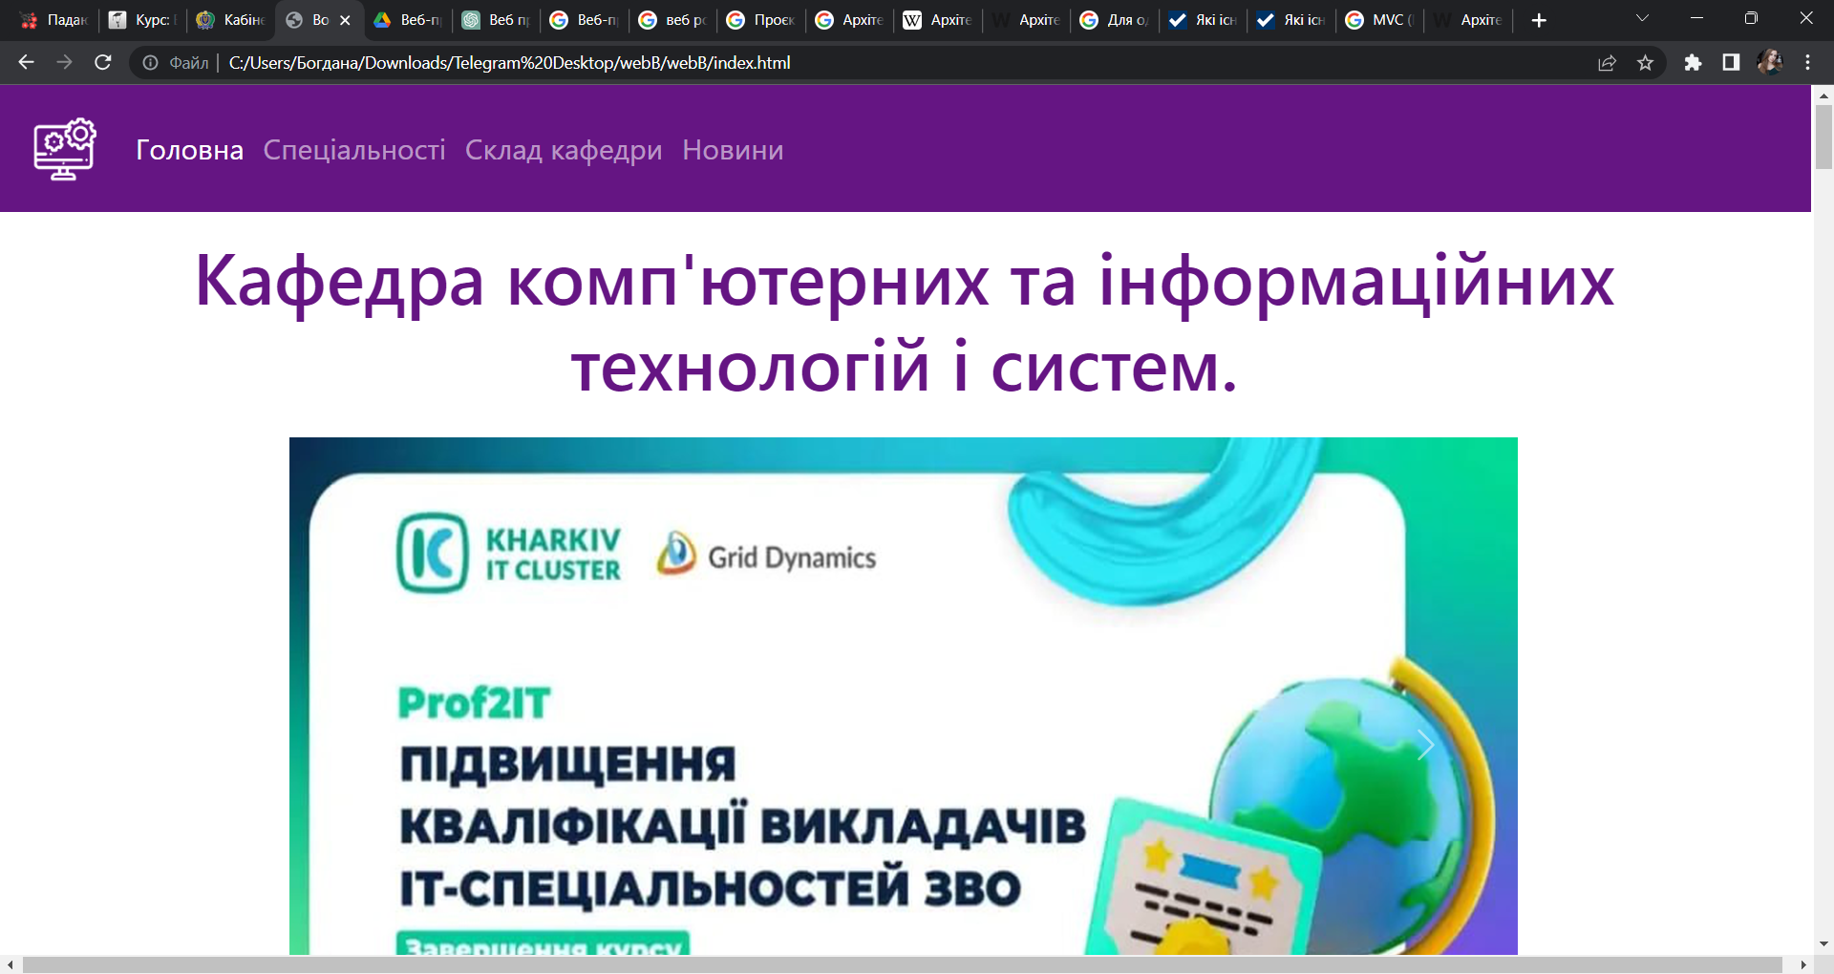

Рис.1-Хедер, заголовок та карусель з фото

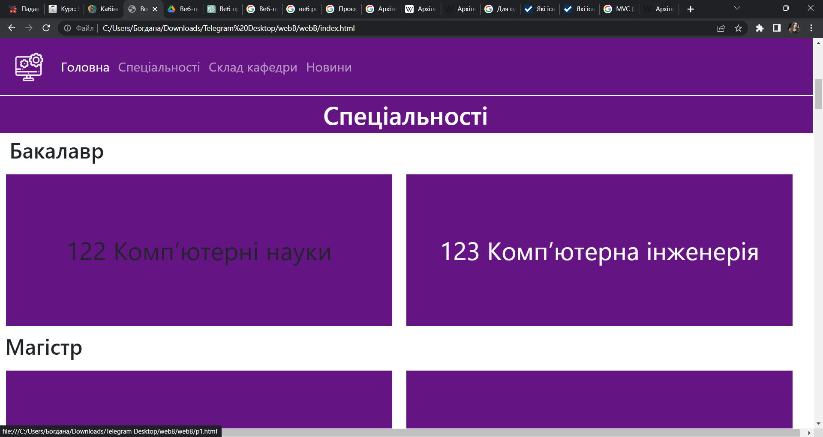

Рис.2-Гіперпосилання на сторінку

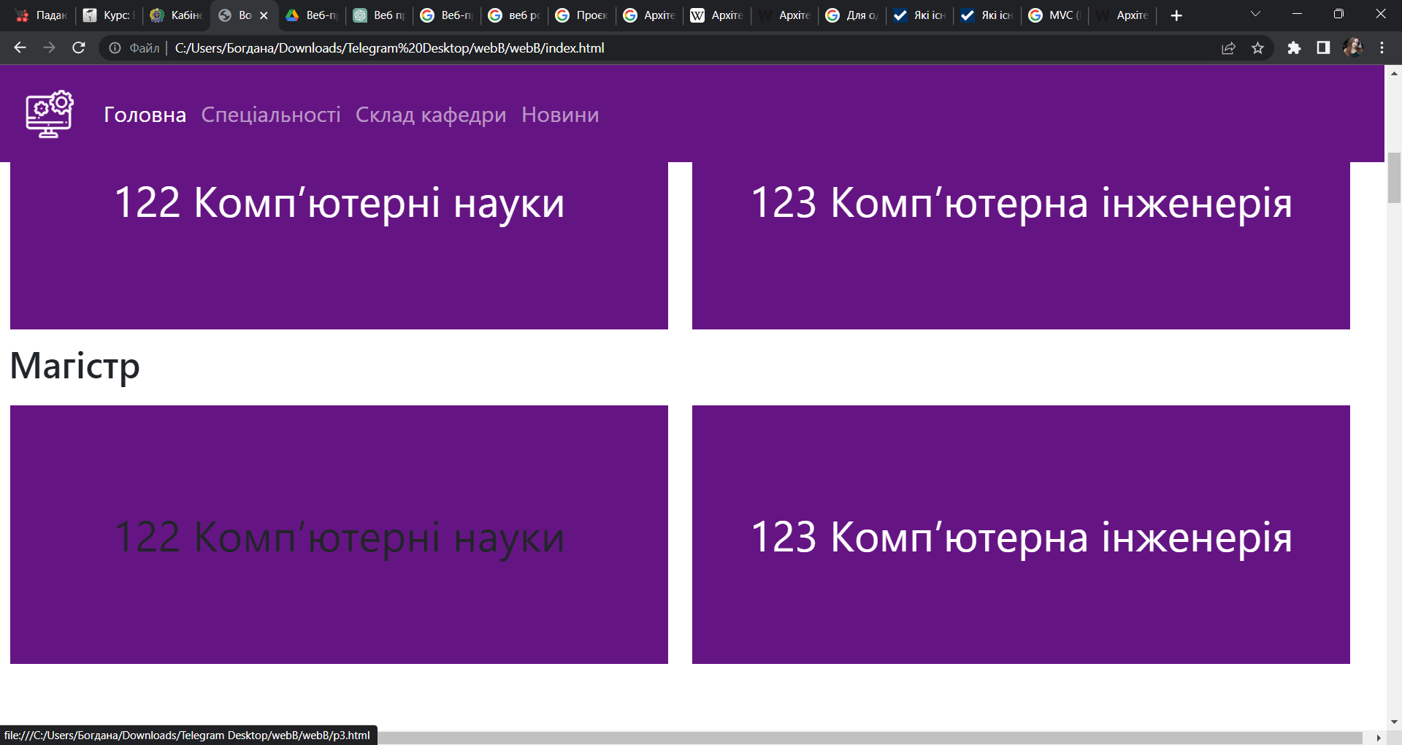

Рис.3-Гіперпосилання на сторінку

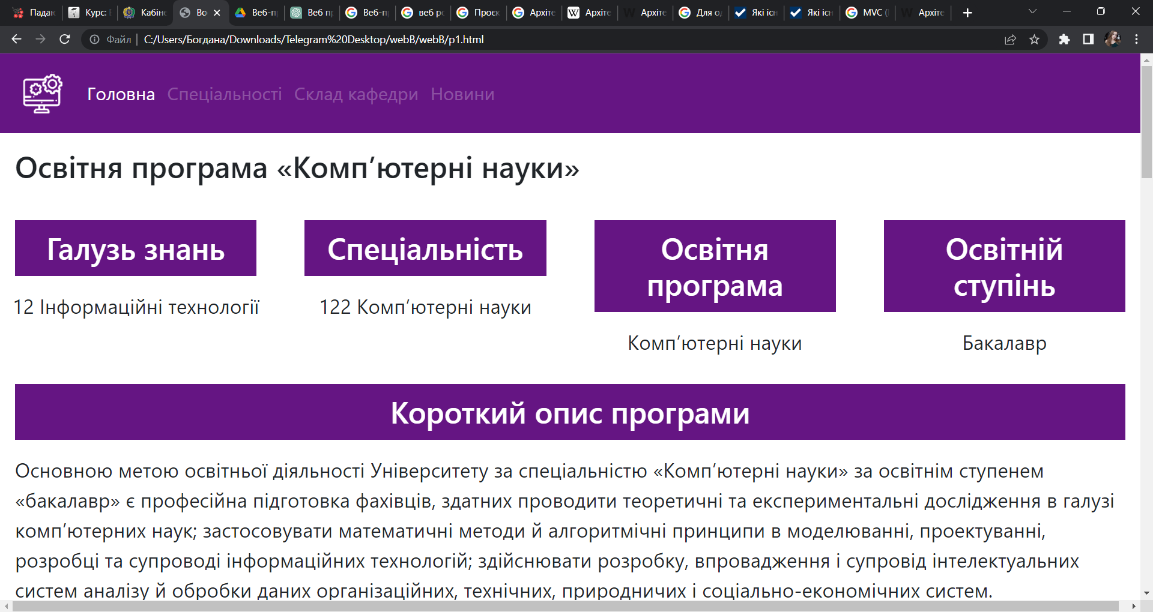

Рис.4-Сторінка з освітньою програмою

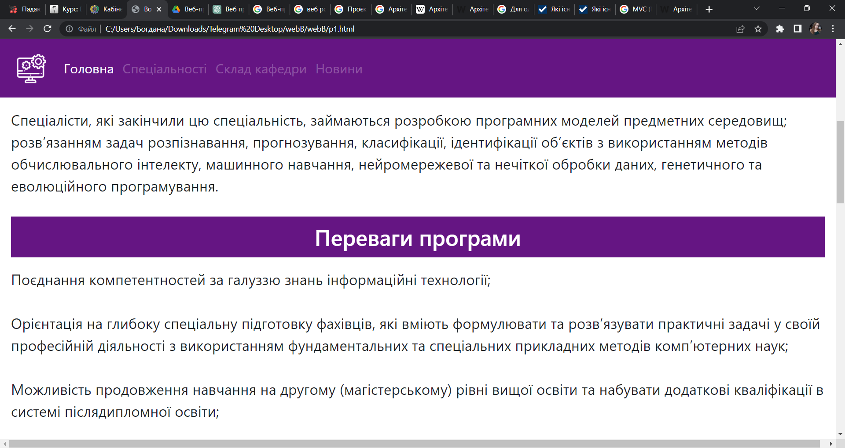

Рис.5-Сторінка з освітньою програмою

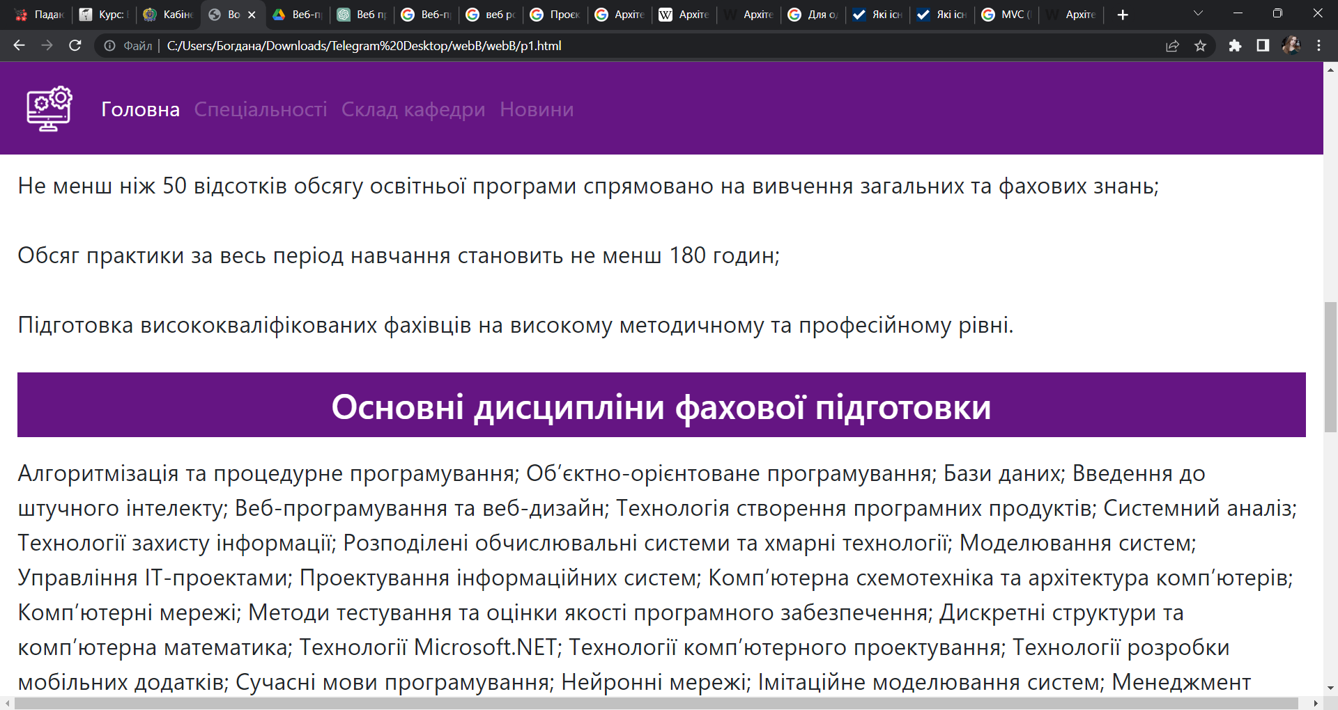 Рис.6-Сторінка з освітньою програмою 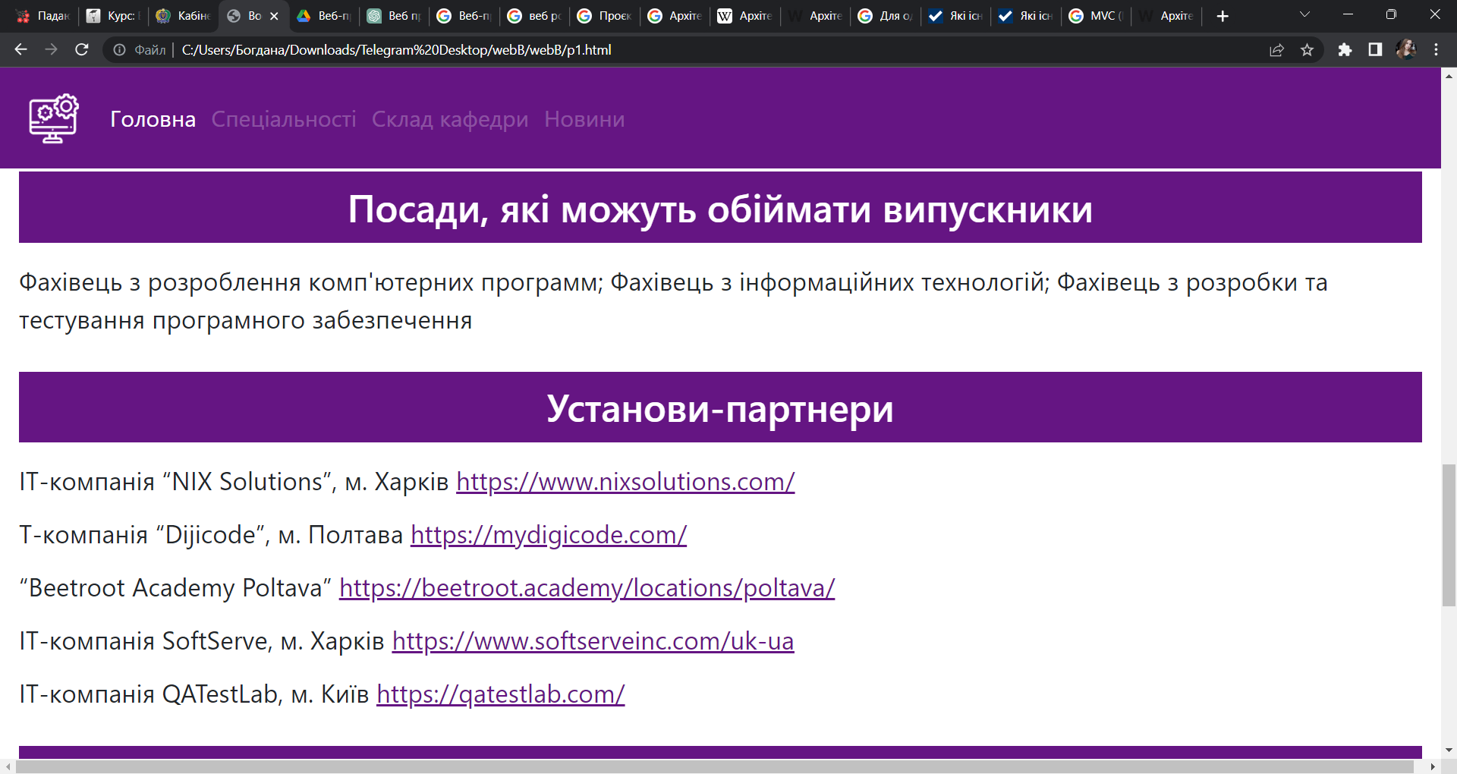 Рис.7-Сторінка з освітньою програмою

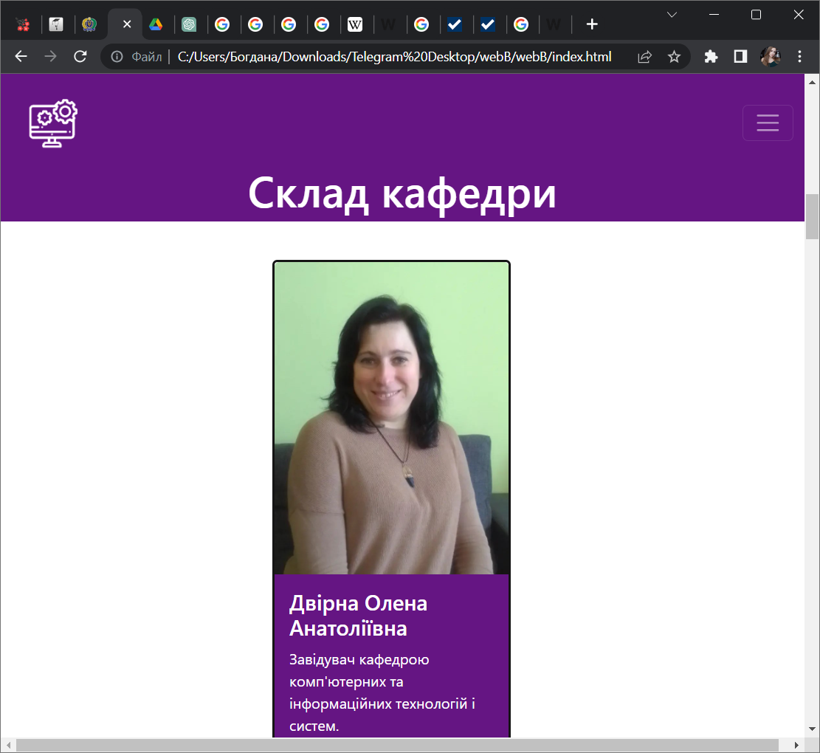

Рис.8-Фото картки складу кафедри

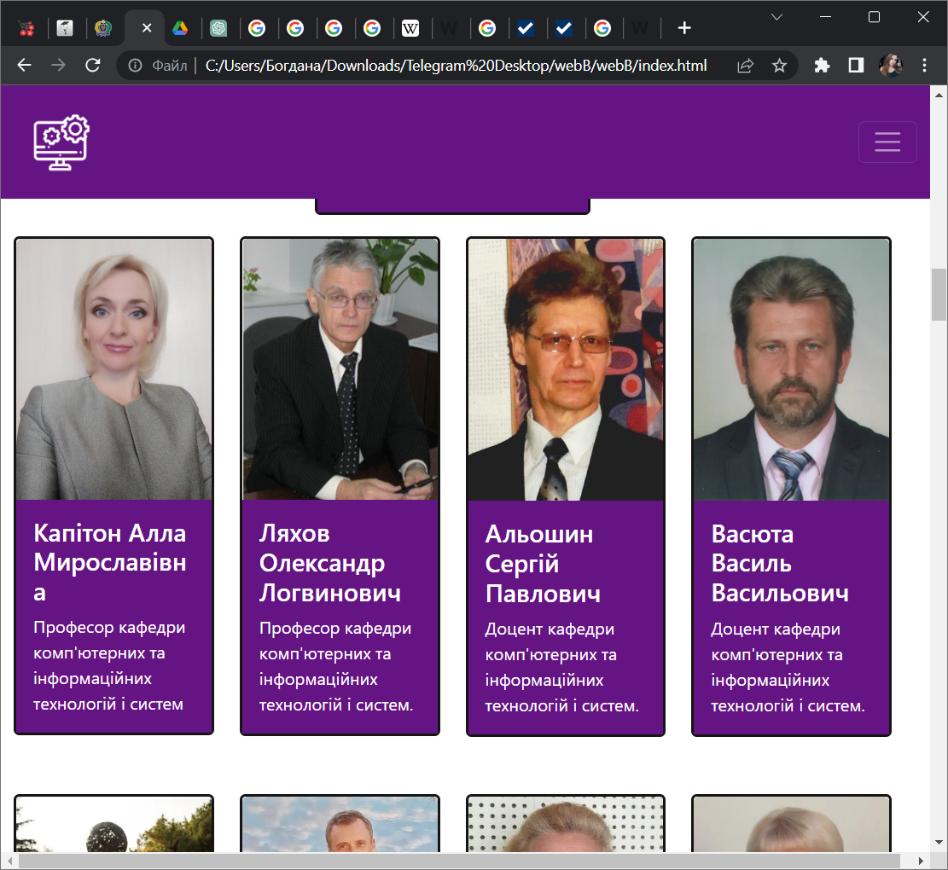

Рис.9-Фото картки складу кафедри

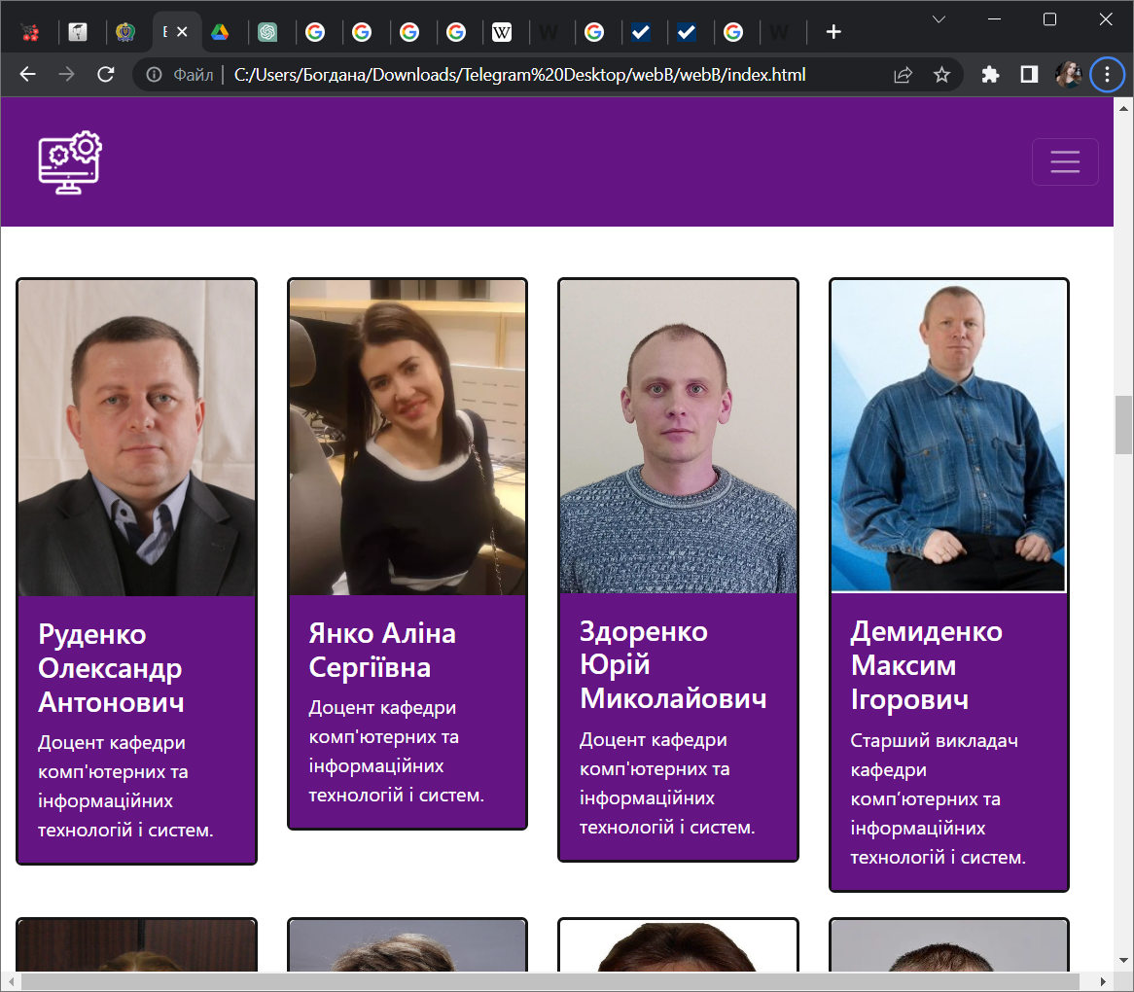 Рис.10-Фото картки складу кафедри

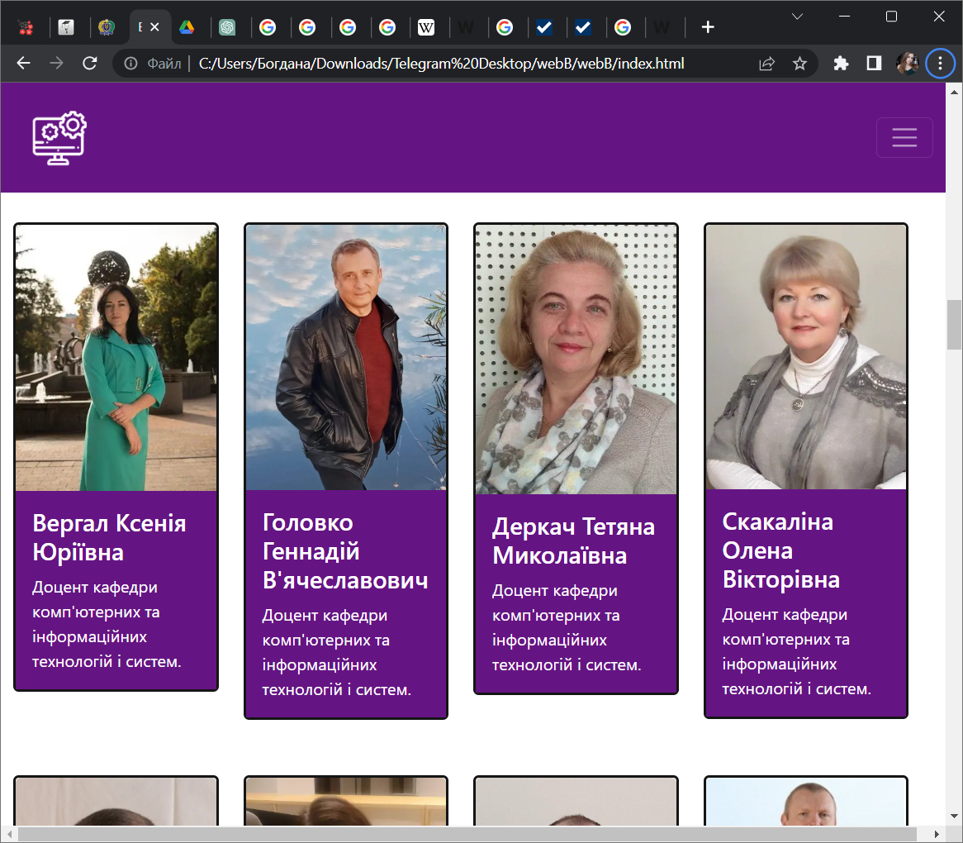

Рис.11-Фото картки складу кафедри

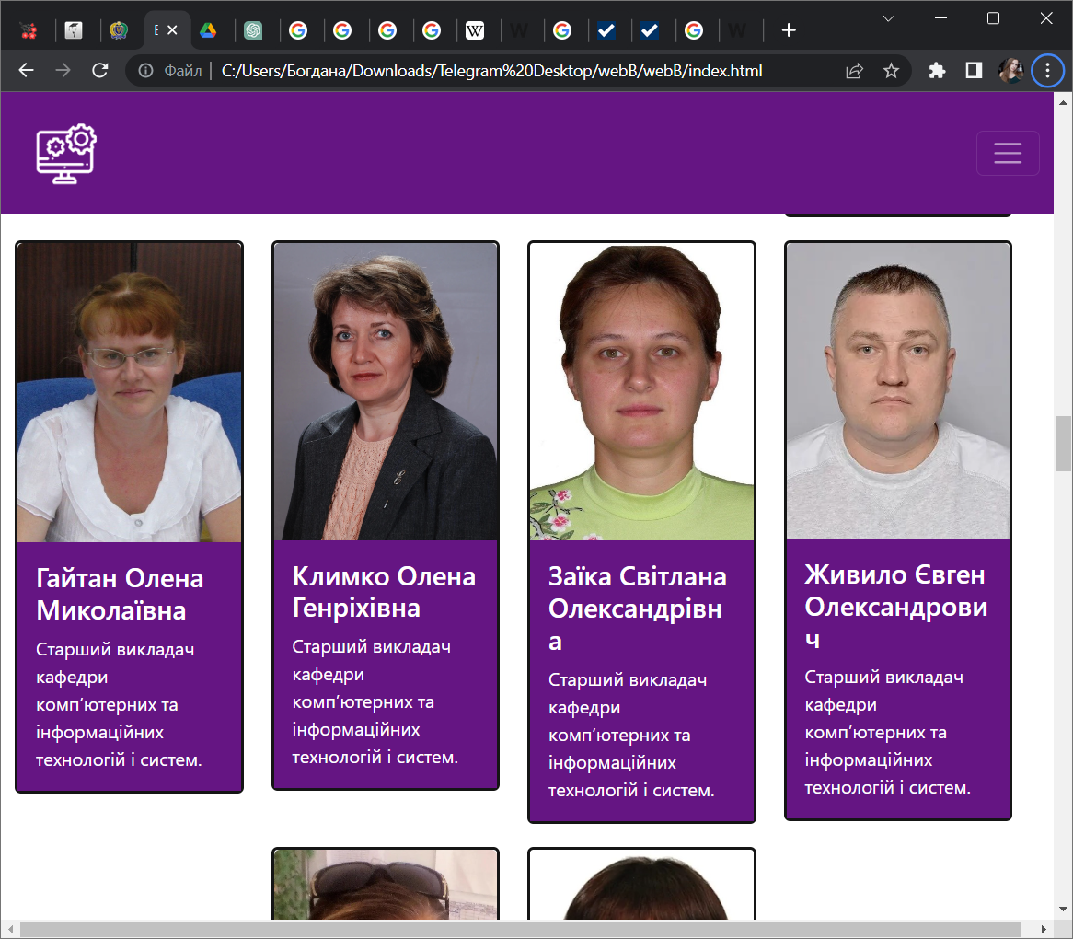 Рис.12-Фото картки складу кафедри

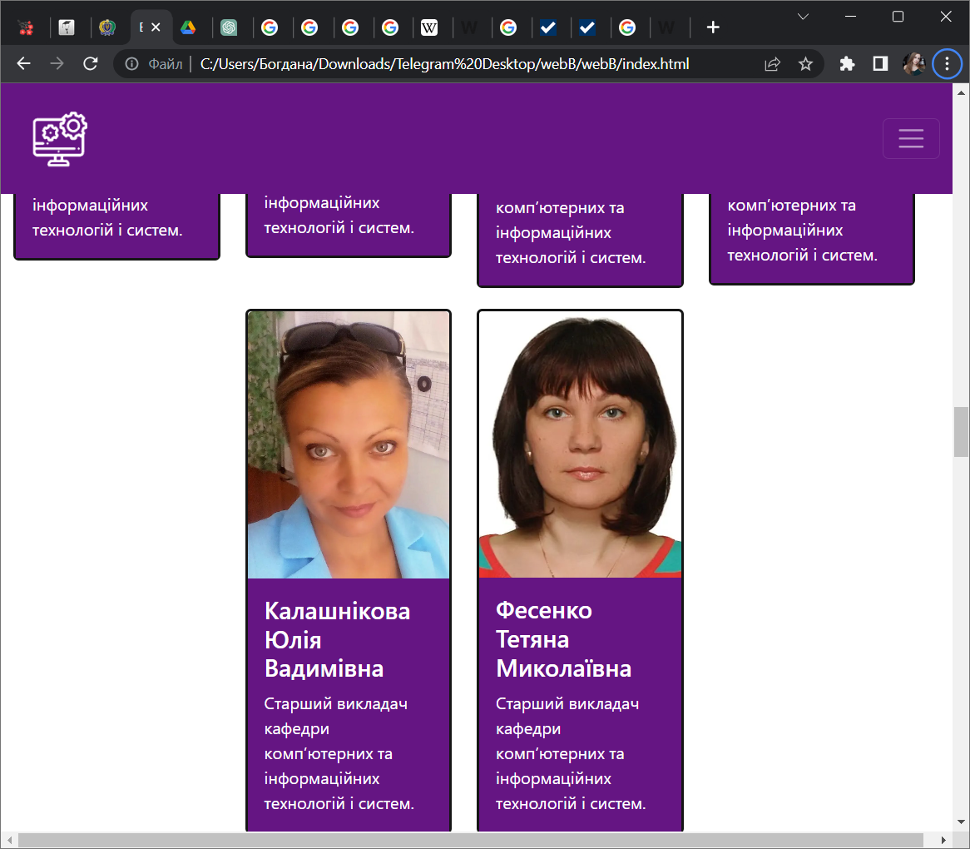 Рис.13-Фото картки складу кафедри

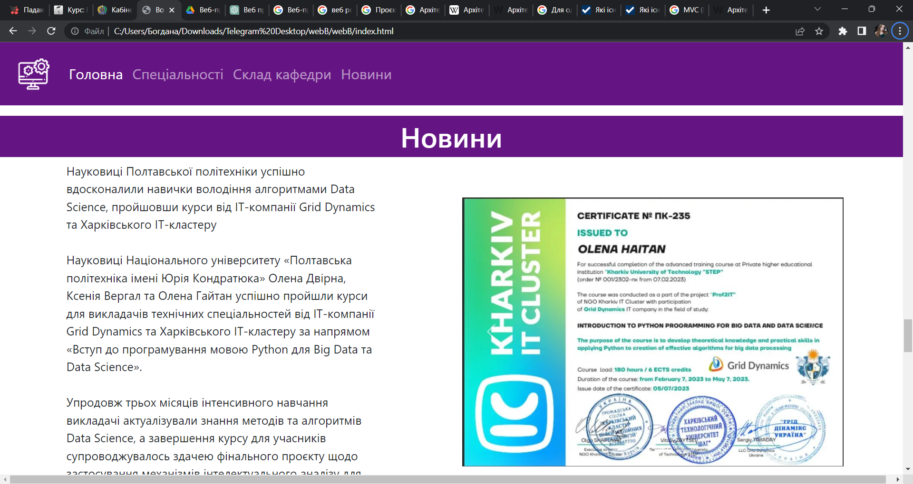

Рис.14-Новини з каруселлю

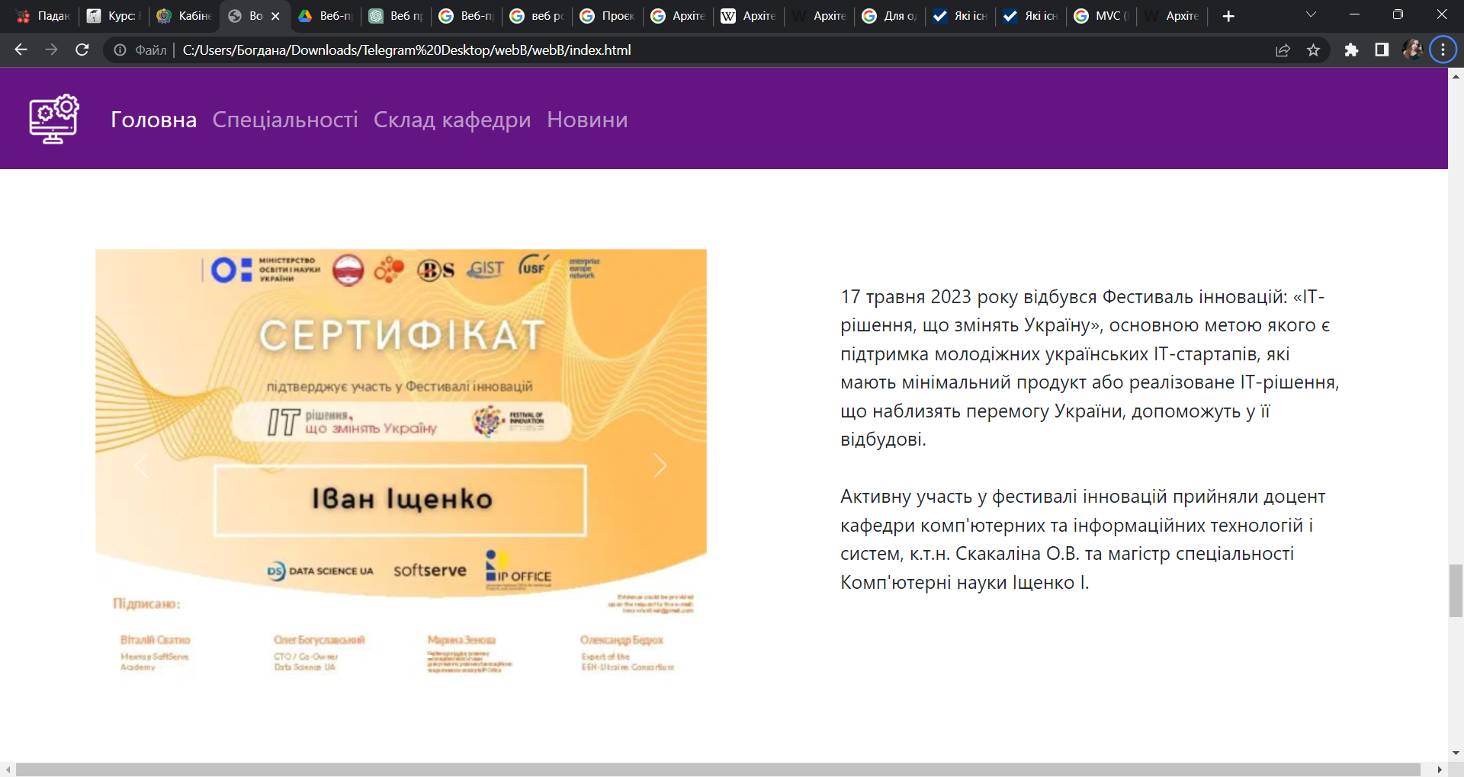

Рис.15-Новини з каруселлю

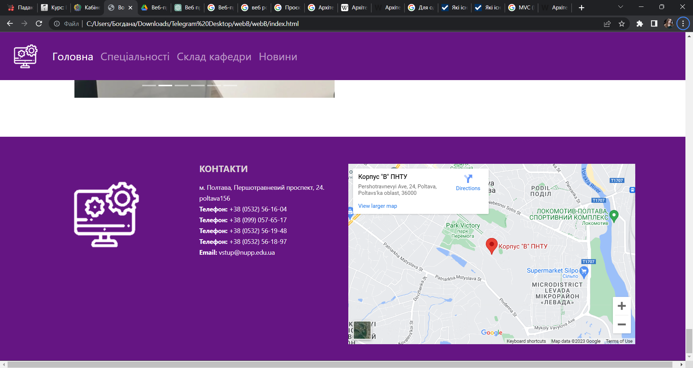

Рис.16-Футер та карта

Програмний код

**Index.html**

<!doctype html>

<html lang="en">

<head>

<meta charset="utf-8">

<meta name="viewport" content="width=device-width, initial-scale=1">

<title>Bootstrap demo</title>

<link href="https://cdn.jsdelivr.net/npm/bootstrap@5.3.0-alpha3/dist/css/bootstrap.min.css" rel="stylesheet" integrity="sha384-KK94CHFLLe+nY2dmCWGMq91rCGa5gtU4mk92HdvYe+M/SXH301p5ILy+dN9+nJOZ" crossorigin="anonymous">

<link rel="stylesheet" href="main.css">

<script src="./script.js"></script> </head>

<body>

<div class="bg-ex-overlay">

<header class="sticky-top" id="header" >

<nav class="navbar navbar-expand-lg navbar-dark ">

<div class="container-fluid " >

<a class="navbar-brand" href="#">

<img src="./img/logo 2.png" alt="" width="80">

</a>

<button class="navbar-toggler" type="button" data-bs-toggle="collapse" data-bs-target="#navbarSupportedContent" aria-controls="navbarSupportedContent" aria-expanded="false" aria-label="Toggle navigation">

<span class="navbar-toggler-icon"></span>

</button>

<div class="collapse navbar-collapse" id="navbarSupportedContent">

<ul class="navbar-nav me-auto mb-2 mb-lg-0">

<li class="nav-item">

<a class="nav-link active" aria-current="page" href="./index.html">Головна</a>

</li>

<li class="nav-item">

<a class="nav-link" href="#spec">Спеціальності</a>

</li>

<li class="nav-item">

<a class="nav-link" href="#sklad">Склад кафедри</a>

</li>

<li class="nav-item">

<a class="nav-link" href="#nov">Новини</a>

</li>

</ul>

</div>

</div>

</nav>

</header>

<h1 style="padding: 15pt;color: #651583; text-align: center; font-size: 45pt;">Кафедра комп'ютерних та інформаційних технологій і систем.</h1>

<!-- Carousel -->

<div class="row">

<div class="col-sm-2"></div>

<div id="demo" class="carousel slide carus col-sm-8" data-bs-ride="carousel">

<!-- Indicators/dots -->

<div class="carousel-indicators">

<button style="background-color: #e18b6c;" type="button" data-bs-target="#demo" data-bs-slide-to="0" class="active"></button>

<button style="background-color: #e18b6c;" type="button" data-bs-target="#demo" data-bs-slide-to="1"></button>

<button style="background-color: #e18b6c;" type="button" data-bs-target="#demo" data-bs-slide-to="2"></button>

</div>

<!-- The slideshow/carousel -->

<div class="carousel-inner">

<div class="carousel-item active">

<img src="./img/1.png" alt="Los Angeles" class="d-block w-100">

</div>

<div class="carousel-item">

<img src="./img/2.png" alt="Chicago" class="d-block w-100">

</div>

<div class="carousel-item">

<img src="./img/3.png" alt="New York" class="d-block w-100">

</div>

</div>

<!-- Left and right controls/icons -->

<button class="carousel-control-prev" type="button" data-bs-target="#demo" data-bs-slide="prev">

<span class="carousel-control-prev-icon"></span>

</button>

<button class="carousel-control-next" type="button" data-bs-target="#demo" data-bs-slide="next">

<span class="carousel-control-next-icon"></span>

</button>

</div>

<div class="col-sm-2"></div>

</div>

<div id="spec" class="col-sm-12 row" style="padding-top: 65pt;"></div>

<div class="h1 naz">Спеціальності</div>

<h1 style="padding-left: 15pt;">Бакалавр</h1>

<!-- NEW -->

<div class="container-fluid tiles row">

<div class="news col-sm-6 back">

<a href="./p1.html" class="nav-link nas" style="font-size: 35pt;">122 Комп’ютерні науки </a>

</div>

<div class="news col-sm-6 back">

<a href="./p2.html" class="nav-link nas " style="font-size: 35pt;">123 Комп’ютерна інженерія</a>

</div>

<h1>Магістр</h1>

<div class="news col-sm-6 back" >

<a href="./p3.html" class="nav-link nas" style="font-size: 35pt;">122 Комп’ютерні науки</a>

</div>

<div class="news col-sm-6 back">

<a href="./p4.html" class="nav-link nas" style="font-size: 35pt;">123 Комп’ютерна інженерія</a>

</div>

</div>

<div id="sklad" class="col-sm-12 row" style="padding-top: 65pt;"></div>

<div class="h1 naz">Склад кафедри</div>

<div class="col-sm-12 row" style="padding-top: 25pt;"></div>

<!-- Cards -->

<div class="profile row container-fluid">

<div class="col-sm-4"></div>

<div class="file col-sm-4" style="align-items: center;">

<div class="card">

<img class="card-img-top" src="./img/DvirnaOA.jpg" alt="Card image" height="">

<div class="card-body" >

<h4 class="card-title">Двірна Олена Анатоліївна</h4>

<p class="card-text">Завідувач кафедрою комп'ютерних та інформаційних технологій і систем.</p>

</div>

</div>

</div>

<div class="col-sm-4"></div>

<div class="file col-sm-3">

<div class="card" >

<img class="card-img-top" src="./img/KapitonAM.webp" alt="Card image">

<div class="card-body" >

<h4 class="card-title">Капітон Алла Мирославівна</h4>

<p class="card-text">Професор кафедри комп'ютерних та інформаційних технологій і систем</p>

</div>

</div>

</div>

<div class="file col-sm-3">

<div class="card" >

<img class="card-img-top" src="./img/LiakhovAL.jpg" alt="Card image">

<div class="card-body" >

<h4 class="card-title">Ляхов Олександр Логвинович</h4>

<p class="card-text">Професор кафедри комп'ютерних та інформаційних технологій і систем.</p>

</div>

</div>

</div>

<div class="file col-sm-3">

<div class="card" >

<img class="card-img-top" src="./img/AlioshinSP.jpg" alt="Card image">

<div class="card-body" >

<h4 class="card-title">Альошин Сергій Павлович</h4>

<p class="card-text">Доцент кафедри комп'ютерних та інформаційних технологій і систем.</p>

</div>

</div>

</div>

<div class="file col-sm-3">

<div class="card " >

<img class="card-img-top" src="./img/VasiutaVV.webp" alt="Card image">

<div class="card-body" >

<h4 class="card-title">Васюта Василь Васильович</h4>

<p class="card-text">Доцент кафедри комп'ютерних та інформаційних технологій і систем.</p>

</div>

</div>

</div>

<div class="col-sm-12 row" style="padding-top: 25pt;"></div>

<div class="file col-sm-3">

<div class="card " >

<img class="card-img-top" src="./img/VergalKY.jpg" alt="Card image">

<div class="card-body" >

<h4 class="card-title">Вергал Ксенія Юріївна</h4>

<p class="card-text">Доцент кафедри комп'ютерних та інформаційних технологій і систем.</p>

</div>

</div>

</div>

<div class="file col-sm-3">

<div class="card " >

<img class="card-img-top" src="./img/GolovkoGV.jpg" alt="Card image">

<div class="card-body" >

<h4 class="card-title">Головко Геннадій В'ячеславович</h4>

<p class="card-text">Доцент кафедри комп'ютерних та інформаційних технологій і систем.</p>

</div>

</div>

</div>

<div class="file col-sm-3">

<div class="card" >

<img class="card-img-top" src="./img/DerkachTM.jpg" alt="Card image">

<div class="card-body" >

<h4 class="card-title">Деркач Тетяна Миколаївна</h4>

<p class="card-text">Доцент кафедри комп'ютерних та інформаційних технологій і систем.</p>

</div>

</div>

</div>

<div class="file col-sm-3">

<div class="card " >

<img class="card-img-top" src="./img/SkakalinaOV.jpg" alt="Card image">

<div class="card-body" >

<h4 class="card-title">Скакаліна Олена Вікторівна</h4>

<p class="card-text">Доцент кафедри комп'ютерних та інформаційних технологій і систем.</p>

</div>

</div>

</div>

<div class="col-sm-12 row" style="padding-top: 25pt;"></div>

<div class="file col-sm-3">

<div class="card " >

<img class="card-img-top" src="./img/RudenkoOA.jpg" alt="Card image">

<div class="card-body" >

<h4 class="card-title">Руденко Олександр Антонович</h4>

<p class="card-text">Доцент кафедри комп'ютерних та інформаційних технологій і систем.</p>

</div>

</div>

</div>

<div class="file col-sm-3">

<div class="card " >

<img class="card-img-top" src="./img/IankoAS.webp" alt="Card image">

<div class="card-body" >

<h4 class="card-title">Янко Аліна Сергіївна</h4>

<p class="card-text">Доцент кафедри комп'ютерних та інформаційних технологій і систем.</p>

</div>

</div>

</div>

<div class="file col-sm-3">

<div class="card " >

<img class="card-img-top" src="./img/ZdorenkoIM.jpg" alt="Card image">

<div class="card-body" >

<h4 class="card-title">Здоренко Юрій Миколайович</h4>

<p class="card-text">Доцент кафедри комп'ютерних та інформаційних технологій і систем.</p>

</div>

</div>

</div>

<div class="file col-sm-3">

<div class="card " >

<img class="card-img-top" src="./img/DemidenkoMI.jpg" alt="Card image">

<div class="card-body" >

<h4 class="card-title">Демиденко Максим Ігорович</h4>

<p class="card-text">Старший викладач кафедри комп’ютерних та інформаційних технологій і систем.</p>

</div>

</div>

</div>

<div class="file col-sm-3">

<div class="card" >

<img class="card-img-top" src="./img/GaitanOM.jpg" alt="Card image">

<div class="card-body" >

<h4 class="card-title">Гайтан Олена Миколаївна</h4>

<p class="card-text">Старший викладач кафедри комп’ютерних та інформаційних технологій і систем.</p>

</div>

</div>

</div>

<div class="file col-sm-3">

<div class="card " >

<img class="card-img-top" src="./img/KlimkoOG.jpg" alt="Card image">

<div class="card-body" >

<h4 class="card-title">Климко Олена Генріхівна</h4>

<p class="card-text">Старший викладач кафедри комп’ютерних та інформаційних технологій і систем.</p>

</div>

</div>

</div>

<div class="file col-sm-3">

<div class="card " >

<img class="card-img-top" src="./img/ZaikaSO.jpg" alt="Card image">

<div class="card-body" ">

<h4 class="card-title">Заїка Світлана Олександрівна</h4>

<p class="card-text">Старший викладач кафедри комп’ютерних та інформаційних технологій і систем.</p>

</div>

</div>

</div>

<div class="file col-sm-3">

<div class="card " >

<img class="card-img-top" src="./img/ZhiviloIO.jpg" alt="Card image">

<div class="card-body" >

<h4 class="card-title">Живило Євген Олександрович</h4>

<p class="card-text">Старший викладач кафедри комп’ютерних та інформаційних технологій і систем.</p>

</div>

</div>

</div>

<div class="file col-sm-3"> </div>

<div class="file col-sm-3">

<div class="card " >

<img class="card-img-top" src="./img/KalashnikovaIV.jpg" alt="Card image">

<div class="card-body" >

<h4 class="card-title">Калашнікова Юлія Вадимівна</h4>

<p class="card-text">Старший викладач кафедри комп’ютерних та інформаційних технологій і систем.</p>

</div>

</div>

</div>

<div class="file col-sm-3">

<div class="card " >

<img class="card-img-top" src="./img/FesenkotTM.jpg" alt="Card image">

<div class="card-body">

<h4 class="card-title">Фесенко Тетяна Миколаївна</h4>

<p class="card-text">Старший викладач кафедри комп’ютерних та інформаційних технологій і систем.</p>

</div>

</div>

</div>

<div class="file col-sm-3"> </div>

</div>

<div id="nov" class="col-sm-12 row" style="padding-top: 65pt;"></div> <!-- padding -->

<!-- news -->

<div class="h1 naz" >Новини</div>

<div class="container">

<div class="row">

<div class="col-md-5 ">

<p class="neww">

Науковиці Полтавської політехніки успішно вдосконалили навички володіння алгоритмами Data Science, пройшовши курси від ІТ-компанії Grid Dynamics та Харківського ІТ-кластеру <br><br>

Науковиці Національного університету «Полтавська політехніка імені Юрія Кондратюка» Олена Двірна, Ксенія Вергал та Олена Гайтан успішно пройшли курси для викладачів технічних спеціальностей від ІТ-компанії Grid Dynamics та Харківського ІТ-кластеру за напрямом «Вступ до програмування мовою Python для Big Data та Data Science».<br><br>

Упродовж трьох місяців інтенсивного навчання викладачі актуалізували знання методів та алгоритмів Data Science, а завершення курсу для учасників супроводжувалось здачею фінального проєкту щодо застосування механізмів інтелектуального аналізу для вирішення прикладних задач обробки великих даних та отриманням відповідних сертифікатів

</p>

</div>

<div class="col-md-7">

<div class="col-sm-12 row" style="padding-top: 45pt;"></div> <!-- padding -->

<div class="row">

<div class="col-md-2"></div>

<div id="demo" class="carousel slide carus col-sm-10" data-bs-ride="carousel">

<!-- Indicators/dots -->

<div class="carousel-indicators">

<button type="button" data-bs-target="#demo" data-bs-slide-to="0" class="active"></button>

<button type="button" data-bs-target="#demo" data-bs-slide-to="1"></button>

<button type="button" data-bs-target="#demo" data-bs-slide-to="2"></button>

<button type="button" data-bs-target="#demo" data-bs-slide-to="3"></button>

</div>

<!-- The slideshow/carousel -->

<div class="carousel-inner">

<div class="carousel-item active">

<img src="./img/photo_2023-06-14_16-33-20.jpg" alt="Los Angeles" class="d-block w-100">

</div>

<div class="carousel-item">

<img src="./img/photo_2023-06-14_16-33-31.jpg" alt="Chicago" class="d-block w-100">

</div>

<div class="carousel-item">

<img src="./img/photo_2023-06-14_16-33-34.jpg" alt="New York" class="d-block w-100">

</div>

<div class="carousel-item">

<img src="./img/photo_2023-06-14_16-33-38.jpg" alt="New York" class="d-block w-100">

</div>

</div>

<!-- Left and right controls/icons -->

<button class="carousel-control-prev" type="button" data-bs-target="#demo" data-bs-slide="prev">

<span class="carousel-control-prev-icon"></span>

</button>

<button class="carousel-control-next" type="button" data-bs-target="#demo" data-bs-slide="next">

<span class="carousel-control-next-icon"></span>

</button>

</div>

</div>

</div>

</div>

</div>

<div class="col-sm-12 row" style="padding-top: 65pt;"></div> <!-- padding -->

<div class="container">

<div class="row">

<div class="col-md-7">

<div class="row">

<div class="col-md-"></div>

<div id="demo" class="carousel slide carus col-sm-10" data-bs-ride="carousel">

<!-- Indicators/dots -->

<div class="carousel-indicators">

<button type="button" data-bs-target="#demo" data-bs-slide-to="0" class="active"></button>

<button type="button" data-bs-target="#demo" data-bs-slide-to="1"></button>

</div>

<!-- The slideshow/carousel -->

<div class="carousel-inner">

<div class="carousel-item active">

<img src="./img/ser1.jpg" alt="Los Angeles" class="d-block w-100">

</div>

<div class="carousel-item">

<img src="./img/ser2.jpg" alt="Chicago" class="d-block w-100">

</div>

</div>

<!-- Left and right controls/icons -->

<button class="carousel-control-prev" type="button" data-bs-target="#demo" data-bs-slide="prev">

<span class="carousel-control-prev-icon"></span>

</button>

<button class="carousel-control-next" type="button" data-bs-target="#demo" data-bs-slide="next">

<span class="carousel-control-next-icon"></span>

</button>

</div>

</div>

</div>

<div class="col-md-5">

<p class="neww" style="padding-top: 25pt;">

17 травня 2023 року відбувся Фестиваль інновацій: «ІТ-рішення, що змінять Україну», основною метою якого є підтримка молодіжних українських ІТ-стартапів, які мають мінімальний продукт або реалізоване ІТ-рішення, що наблизять перемогу України, допоможуть у її відбудові. <br><br>

Активну участь у фестивалі інновацій прийняли доцент кафедри комп'ютерних та інформаційних технологій і систем, к.т.н. Скакаліна О.В. та магістр спеціальності Комп'ютерні науки Іщенко І.

</p>

</div>

</div>

</div>

<div class="col-sm-12 row" style="padding-top: 65pt;"></div> <!-- padding -->

<div class="container">

<div class="row">

<div class="col-md-5 ">

<p class="neww">

Науковиці Полтавської політехніки успішно вдосконалили навички володіння алгоритмами Data Science, пройшовши курси від ІТ-компанії Grid Dynamics та Харківського ІТ-кластеру <br><br>

Науковиці Національного університету «Полтавська політехніка імені Юрія Кондратюка» Олена Двірна, Ксенія Вергал та Олена Гайтан успішно пройшли курси для викладачів технічних спеціальностей від ІТ-компанії Grid Dynamics та Харківського ІТ-кластеру за напрямом «Вступ до програмування мовою Python для Big Data та Data Science».<br><br>

Упродовж трьох місяців інтенсивного навчання викладачі актуалізували знання методів та алгоритмів Data Science, а завершення курсу для учасників супроводжувалось здачею фінального проєкту щодо застосування механізмів інтелектуального аналізу для вирішення прикладних задач обробки великих даних та отриманням відповідних сертифікатів

</p>

</div>

<div class="col-md-7">

<div class="col-sm-12 row" style="padding-top: 65pt;"></div> <!-- padding -->

<div class="row">

<div class="col-md-2"></div>

<div id="demo" class="carousel slide carus col-sm-10" data-bs-ride="carousel">

<!-- Indicators/dots -->

<div class="carousel-indicators">

<button type="button" data-bs-target="#demo" data-bs-slide-to="0" class="active"></button>

<button type="button" data-bs-target="#demo" data-bs-slide-to="1"></button>

<button type="button" data-bs-target="#demo" data-bs-slide-to="2"></button>

</div>

<!-- The slideshow/carousel -->

<div class="carousel-inner">

<div class="carousel-item active">

<img src="./img/nix1.jpg" alt="Los Angeles" class="d-block w-100">

</div>

<div class="carousel-item">

<img src="./img/nix2.jpg" alt="Chicago" class="d-block w-100">

</div>

<div class="carousel-item">

<img src="./img/nix3.jpg" alt="New York" class="d-block w-100">

</div>

</div>

<!-- Left and right controls/icons -->

<button class="carousel-control-prev" type="button" data-bs-target="#demo" data-bs-slide="prev">

<span class="carousel-control-prev-icon"></span>

</button>

<button class="carousel-control-next" type="button" data-bs-target="#demo" data-bs-slide="next">

<span class="carousel-control-next-icon"></span>

</button>

</div>

</div>

</div>

</div>

</div>

<div class="col-sm-12 row" style="padding-top: 65pt;"></div> <!-- padding -->

<div class="container">

<div class="row">

<div class="col-md-7">

<div class="row">

<div class="col-md-"></div>

<div id="demo" class="carousel slide carus col-sm-10" data-bs-ride="carousel">

<!-- Indicators/dots -->

<div class="carousel-indicators">

<button type="button" data-bs-target="#demo" data-bs-slide-to="0" class="active"></button>

<button type="button" data-bs-target="#demo" data-bs-slide-to="1"></button>

<button type="button" data-bs-target="#demo" data-bs-slide-to="2"></button>

<button type="button" data-bs-target="#demo" data-bs-slide-to="3"></button>

<button type="button" data-bs-target="#demo" data-bs-slide-to="4"></button>

<button type="button" data-bs-target="#demo" data-bs-slide-to="5"></button>

</div>

<!-- The slideshow/carousel -->

<div class="carousel-inner">

<div class="carousel-item active">

<img src="./img/len1.jpg" alt="Los Angeles" class="d-block w-100">

</div>

<div class="carousel-item">

<img src="./img/len2.jpg" alt="Chicago" class="d-block w-100">

</div>

<div class="carousel-item">

<img src="./img/len3.jpg" alt="Chicago" class="d-block w-100">

</div>

<div class="carousel-item">

<img src="./img/len4.jpg" alt="Chicago" class="d-block w-100">

</div>

<div class="carousel-item">

<img src="./img/len7.jpg" alt="Chicago" class="d-block w-100">

</div>

<div class="carousel-item">

<img src="./img/len8.jpg" alt="Chicago" class="d-block w-100">

</div>

</div>

<!-- Left and right controls/icons -->

<button class="carousel-control-prev" type="button" data-bs-target="#demo" data-bs-slide="prev">

<span class="carousel-control-prev-icon"></span>

</button>

<button class="carousel-control-next" type="button" data-bs-target="#demo" data-bs-slide="next">

<span class="carousel-control-next-icon"></span>

</button>

</div>

</div>

</div>

<div class="col-md-5">

<p class="neww" style="padding-top: 25pt;">

16 травня 2023 року відбулося засідання секції комп’ютерних та інформаційних технологій і систем 75-тої наукової конференції професорів, викладачів, наукових працівників, аспірантів та студентів університету, у якій взяли участь студенти спеціальностей Комп’ютерні науки та Комп’ютерна інженерія та викладачі кафедри. <br><br>

Були обговорені актуальні питання галузі ІТ, представлені реальні проєкти, що готуються до впровадження. З тезами доповідей можна ознайомитись за покликанням

</p>

</div>

</div>

</div>

<div class="col-sm-12 row" style="padding-top: 65pt;"></div> <!-- padding -->

<footer>

<div class="footer-top">

<div class="container">

<div class="row">

<div class="col-lg-3 col-md-6 footer-links">

<img src="./img/logo 2.png" alt="">

</div>

<div class="col-lg-3 col-mg-6">

<div class="footer-info">

<h3>Контакти</h3>

<p>м. Полтава, Першотравневий проспект, 24. <br>

poltava156 <br>

<strong>Телефон: </strong> +38 (0532) 56-16-04 <br>

<strong>Телефон: </strong> +38 (099) 057-65-17 <br>

<strong>Телефон: </strong> +38 (0532) 56-19-48 <br>

<strong>Телефон: </strong> +38 (0532) 56-18-97 <br>

<strong>Email: </strong> vstup@nupp.edu.ua <br>

</p>

</div>

</div>

<div class="col-lg-6 col-md-6">

<div style="width: 100%"><iframe scrolling="no" marginheight="0" marginwidth="0" src="https://maps.google.com/maps?width=100%25&amp;height=400&amp;hl=en&amp;q=Pershotravnevyi%20Ave,%2024,%20Poltava,%20Poltava%20Oblast,%2036000+(My%20Business%20Name)&amp;t=p&amp;z=14&amp;ie=UTF8&amp;iwloc=B&amp;output=embed" width="100%" height="400" frameborder="0"></iframe></div>

</div>

</div>

</div>

</div>

</div>

</footer>

</div>

<script src="https://cdn.jsdelivr.net/npm/bootstrap@5.3.0-alpha3/dist/js/bootstrap.bundle.min.js" integrity="sha384-ENjdO4Dr2bkBIFxQpeoTz1HIcje39Wm4jDKdf19U8gI4ddQ3GYNS7NTKfAdVQSZe" crossorigin="anonymous"></script>

<script>

var popoverTriggerList = [].slice.call(document.querySelectorAll('[data-bs-toggle="popover"]'))

var popoverList = popoverTriggerList.map(function (popoverTriggerEl) {

return new bootstrap.Popover(popoverTriggerEl)

})

</script>

</body>

</html>

**Main.css**

.par1{

background-color:grey ;

font-size: medium;

color: antiquewhite;

padding: 5pt;

}

.navbar{

background-color: #651583;

}

.header{

position: sticky;

position: fixed;

top: 0;

}

.carus{

padding: 0%;

}

.news{

padding: 10pt;

}

.nav-link{

font-size: 18pt;

}

.ppx{

background-color: #651583;

color: white;

}

.nas{

background-color: rgb(185, 214, 175);

text-align: center;

}

.card{

padding: auto;

margin-bottom: 15pt;

border-color: #151515;

border-width: 2pt;

border-radius: 4pt;

color: black;

}

.blocln{

border-style: groove;

border-width: 1px;

padding: 20pt;

text-align: center;

}

.bor1{

border-right-width: 0px;

}

.lin{

color: black;

}

.services .icon-box{

border: 1px solid #212121;

padding: 80px 20px;

transition: all ease-in-out 0.3s;

background: #fff;

text-align: center;

margin-bottom: 25px;

}

.services .icon-box .icon{

margin: 0 auto;

width: 64px;

height: 64px;

background: rgb(240, 220, 38);

border-radius: 5px;

display: flex;

align-items: center;

justify-content: center;

transition: 0.3s;

margin-bottom: 20px;

}

.services .icon-box .h4{

font-weight: 700;

margin-bottom: 15px;

font-size: 24px;

}

.services .icon-box p{

line-height: 24px;

font-size: 14px;

margin-bottom: 0;

}

.services .icon-box:hover{

border-color: #fff;

box-shadow: 0px 0 25px 0 rgba(0, 0, 0, 0.5);

transform: translateY(-10px);

}

.footer-top{

background: #651583;

color: #fff;

border-bottom: 1px solid #222222;

padding: 60px 0 30px 0;

}

.footer-top .footer-info{

margin-bottom: 3px;

}

.footer-top .footer-info h3{

font-size: 20px;

margin: 0 0 20px 0;

padding: 2px 0 2px 2;

line-height: 1;

font-weight: 700;

text-transform: uppercase;

color: rgb(219, 209, 215);

}

.footer-top .footer-info p{

font-size: 14px;

line-height: 24px;

margin-bottom: 0;

}

.footer-top .social-links a{

width: 36px;

height: 36px;

background: #dfd5d572;

display: inline-block;

margin-right: 4px;

border-radius: 4px;

text-align: center;

padding-top: 2pt;

}

.footer-top .social-links a:hover{

background: #ffc451;

}

.footer-top h4{

font-size: 16px;

font-weight: 600;

padding-bottom: 12px;

}

.footer-links{

margin-bottom: 30px;

}

.footer-links ul{

list-style: none;

padding: 0;

margin: 0;

}

.footer-links li{

padding: 7px 0;

display: flex;

align-items: center;

}

.footer-links a{

color: white;

text-decoration: none;

}

.footer-links a:hover{

color: #ffc451;

}

.ftt{

background-color: rgb(233, 16, 16, 0);

}

.fts{

background-color: rgb(196, 236, 35, 0);

border-radius: 5pt;

margin-right: 10pt;

color: azure;

border-color: rgb(255, 255, 255);

}

.ftb{

background-color: rgb(209, 26, 102, 0);

border-radius: 5pt;

color: azure;

border-color: rgb(255, 255, 255);

}

.bg-ex-overlay {

background-color: rgba(10, 240, 163, 0);

}

.pp1 .h1{

margin: 15pt;

padding: 10pt;

text-align: center

}

.pp1 p{

font-size: 20pt;

text-align: center;

}

.paragqw{

text-align: left;

padding-left: 15pt;

padding-right: 15pt;

}

.paragqw a{

color: #651583;

}

.back a{

font-size: 50pt;

padding-top: 80pt;

padding-bottom: 80pt;

background-color: #651583;

color: white;

}

.card-body{

background-color: #651583;

color: white;

}

.naz{

background-color: #651583;

text-align: center;

padding: 5pt;

color: white;

font-size: 35pt;

}

.neww{

font-size: 15pt;

}

.footer{

padding-left: 0pt;

}

**P1.html**

<!doctype html>

<html lang="en">

<head>

<meta charset="utf-8">

<meta name="viewport" content="width=device-width, initial-scale=1">

<title>Bootstrap demo</title>

<link href="https://cdn.jsdelivr.net/npm/bootstrap@5.3.0-alpha3/dist/css/bootstrap.min.css" rel="stylesheet" integrity="sha384-KK94CHFLLe+nY2dmCWGMq91rCGa5gtU4mk92HdvYe+M/SXH301p5ILy+dN9+nJOZ" crossorigin="anonymous">

<link rel="stylesheet" href="main.css">

</head>

<body>

<div class="bg-ex-overlay">

<header class="sticky-top" id="header" >

<nav class="navbar navbar-expand-lg navbar-dark ">

<div class="container-fluid " >

<a class="navbar-brand" href="#">

<img src="./img/logo 2.png" alt="" width="80">

</a>

<button class="navbar-toggler" type="button" data-bs-toggle="collapse" data-bs-target="#navbarSupportedContent" aria-controls="navbarSupportedContent" aria-expanded="false" aria-label="Toggle navigation">

<span class="navbar-toggler-icon"></span>

</button>

<div class="collapse navbar-collapse" id="navbarSupportedContent">

<ul class="navbar-nav me-auto mb-2 mb-lg-0">

<li class="nav-item">

<a class="nav-link active" aria-current="page" href="./index.html">Головна</a>

</li>

<li class="nav-item">

<a class="nav-link disabled" href="#" tabindex="-1" aria-disabled="true">Спеціальності</a>

</li>

<li class="nav-item">

<a class="nav-link disabled" href="#" tabindex="-1" aria-disabled="true">Склад кафедри</a>

</li>

<li class="nav-item">

<a class="nav-link disabled" href="#" tabindex="-1" aria-disabled="true" href="#nov" >Новини</a>

</li>

</ul>

</div>

</div>

</nav>

</header>

<h1 style="padding: 15pt;">Освітня програма «Комп’ютерні науки»</h1>

<div class="row pp1">

<div class="col-sm-3">

<div class="h1 ppx">Галузь знань</div>

<p>12 Інформаційні технології</p>

</div>

<div class="col-sm-3">

<div class="h1 ppx">Спеціальність</div>

<p>122 Комп’ютерні науки</p>

</div>

<div class="col-sm-3">

<div class="h1 ppx">Освітня програма</div>

<p>Комп’ютерні науки</p>

</div>

<div class="col-sm-3">

<div class="h1 ppx">Освітній ступінь</div>

<p>Бакалавр</p>

</div>

<div class="col-sm-12">

<div class="h1 ppx">Короткий опис програми</div>

<p class="paragqw" style="text-align: left;">Основною метою освітньої діяльності Університету за спеціальністю «Комп’ютерні науки» за освітнім ступенем «бакалавр» є професійна підготовка фахівців, здатних проводити теоретичні та експериментальні дослідження в галузі комп’ютерних наук; застосовувати математичні методи й алгоритмічні принципи в моделюванні, проектуванні, розробці та супроводі інформаційних технологій; здійснювати розробку, впровадження і супровід інтелектуальних систем аналізу й обробки даних організаційних, технічних, природничих і соціально-економічних систем.<br> <br>

Спеціалісти, які закінчили цю спеціальність, займаються розробкою програмних моделей предметних середовищ; розв’язанням задач розпізнавання, прогнозування, класифікації, ідентифікації об’єктів з використанням методів обчислювального інтелекту, машинного навчання, нейромережевої та нечіткої обробки даних, генетичного та еволюційного програмування.</p>

</div>

<div class="col-sm-12">

<div class="h1 ppx">Переваги програми</div>

<p class="paragqw" style="text-align: left;">Поєднання компетентностей за галуззю знань інформаційні технології; <br> <br>

Орієнтація на глибоку спеціальну підготовку фахівців, які вміють формулювати та розв’язувати практичні задачі у своїй професійній діяльності з використанням фундаментальних та спеціальних прикладних методів комп’ютерних наук; <br> <br>

Можливість продовження навчання на другому (магістерському) рівні вищої освіти та набувати додаткові кваліфікації в системі післядипломної освіти; <br> <br>

Не менш ніж 50 відсотків обсягу освітньої програми спрямовано на вивчення загальних та фахових знань; <br> <br>

Обсяг практики за весь період навчання становить не менш 180 годин; <br> <br>

Підготовка висококваліфікованих фахівців на високому методичному та професійному рівні.</p>

</div>

<div class="col-sm-12">

<div class="h1 ppx">Основні дисципліни фахової підготовки</div>

<p class="paragqw" style="text-align: left;">Алгоритмізація та процедурне програмування; Об’єктно-орієнтоване програмування; Бази даних; Введення до штучного інтелекту; Веб-програмування та веб-дизайн; Технологія створення програмних продуктів; Системний аналіз; Технології захисту інформації; Розподілені обчислювальні системи та хмарні технології; Моделювання систем; Управління ІТ-проектами; Проектування інформаційних систем; Комп’ютерна схемотехніка та архітектура комп’ютерів; Комп’ютерні мережі; Методи тестування та оцінки якості програмного забезпечення; Дискретні структури та комп’ютерна математика; Технології Microsoft.NET; Технології комп’ютерного проектування; Технології розробки мобільних додатків; Сучасні мови програмування; Нейронні мережі; Імітаційне моделювання систем; Менеджмент програмних продуктів</p>

</div>

<div class="col-sm-12">

<div class="h1 ppx">Посади, які можуть обіймати випускники</div>

<p class="paragqw" style="text-align: left;">Фахівець з розроблення комп'ютерних программ; Фахівець з інформаційних технологій; Фахівець з розробки та тестування програмного забезпечення</p>

</div>

<div class="col-sm-12">

<div class="h1 ppx">Установи-партнери</div>

<p class="paragqw" style="text-align: left;">IT-компанія “NIX Solutions”, м. Харків

<a href="https://www.nixsolutions.com/">https://www.nixsolutions.com/</a>

</p>

<p class="paragqw" style="text-align: left;">Т-компанія “Dijicode”, м. Полтава

<a href="https://mydigicode.com/">https://mydigicode.com/</a>

</p>

<p class="paragqw" style="text-align: left;">“Beetroot Academy Poltava”

<a href="https://beetroot.academy/locations/poltava/">https://beetroot.academy/locations/poltava/</a>

</p>

<p class="paragqw" style="text-align: left;">IT-компанія SoftServe, м. Харків

<a href="https://www.softserveinc.com/uk-ua">https://www.softserveinc.com/uk-ua</a>

</p>

<p class="paragqw" style="text-align: left;">IT-компанія QATestLab, м. Київ

<a href="https://qatestlab.com/">https://qatestlab.com/</a>

</p>

</div>

<div class="col-sm-12">

<div class="h1 ppx">Контактна інформація</div>

<div class="container" style="float: left; padding-left: 25pt;">

<div class="div">

<img src="./img/mail.png" alt="" height="20"> vstup@nupp.edu.ua

</div>

<div class="div">

<img src="./img/phone.png" alt="" height="20"> +38 (0532) 56-16-04

</div>

<div class="div">

<img src="./img/phone.png" alt="" height="20"> +38 (099) 057-65-17

</div>

<div class="div">

<img src="./img/phone.png" alt="" height="20"> +38 (0532) 56-19-48

</div>

<div class="div">

<img src="./img/phone.png" alt="" height="20"> +38 (0532) 56-18-97

</div>

</div>

</div>

<footer>

<div class="footer-top">

<div class="container">

<div class="row">

<div class="col-lg-3 col-md-6 footer-links">

<img src="./img/logo 2.png" alt="">

</div>

<div class="col-lg-3 col-mg-6">

<div class="footer-info">

<h3>Контакти</h3>

<p>м. Полтава, Першотравневий проспект, 24. <br>

poltava156 <br>

<strong>Телефон: </strong> +38 (0532) 56-16-04 <br>

<strong>Телефон: </strong> +38 (099) 057-65-17 <br>

<strong>Телефон: </strong> +38 (0532) 56-19-48 <br>

<strong>Телефон: </strong> +38 (0532) 56-18-97 <br>

<strong>Email: </strong> vstup@nupp.edu.ua <br>

</p>

</div>

</div>

<div class="col-lg-6 col-md-6">

<div style="width: 100%"><iframe scrolling="no" marginheight="0" marginwidth="0" src="https://maps.google.com/maps?width=100%25&amp;height=400&amp;hl=en&amp;q=Pershotravnevyi%20Ave,%2024,%20Poltava,%20Poltava%20Oblast,%2036000+(My%20Business%20Name)&amp;t=p&amp;z=14&amp;ie=UTF8&amp;iwloc=B&amp;output=embed" width="100%" height="400" frameborder="0"></iframe></div>

</div>

</div>

</div>

</div>

</div>

</footer>

</div>

<script src="https://cdn.jsdelivr.net/npm/bootstrap@5.3.0-alpha3/dist/js/bootstrap.bundle.min.js" integrity="sha384-ENjdO4Dr2bkBIFxQpeoTz1HIcje39Wm4jDKdf19U8gI4ddQ3GYNS7NTKfAdVQSZe" crossorigin="anonymous"></script>

</body>

</html>

# **Використана література**

1. Веб-сайт: визначення й застосування [Електронний ресурс] -http://www.webtec.com.ua/uk/articles/index/view/2011-05-05/web-site
2. Що таке веб сайт? Яка історія їх виникнення та види веб сайтів? Що таке веб сторінка? [Електронний ресурс] - <https://futurenow.com.ua/shho-take-veb-sajt-yaka-istoriya-yih-vynyknennya-ta-vydy-veb-sajtiv-shho-take-veb-storinka/>
3. Основні етапи веб-розробки. Способи створення сайтів [Електронний ресурс] - <https://web-systems.solutions/blog/veb-rozrobka-etapy-i-standarty/>
4. Архітектура програмного забезпечення [Електронний ресурс] - https://wezom.com.ua/ua/blog/arhitektura-programmnogo-obespecheniya